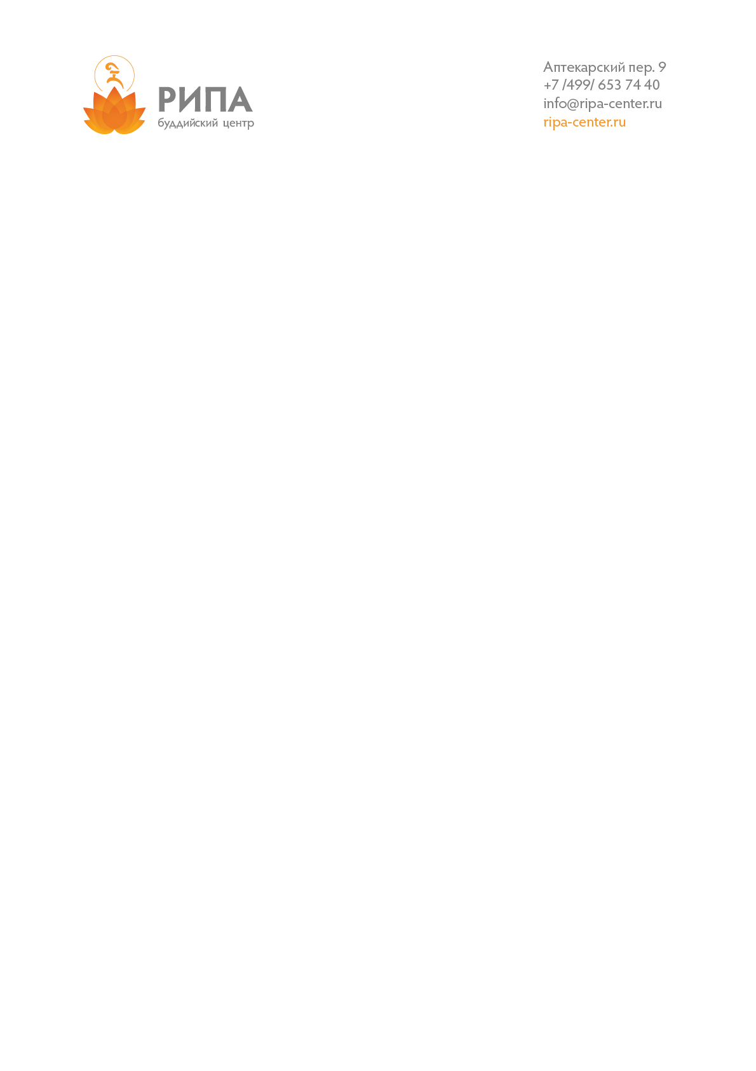

**Дорогие гости!**

Здесь вы найдете краткую информацию о том, как проще всего передвигаться по Москве и карту с расположением Центра Рипа на карте города для вашего удобства.

**Из аэропортов Москвы:**

**1. Аэроэкспрессом**

Из всех аэропортов Москвы (Домодедово, Шереметьево, Внуково) и обратно курсирует комфортабельный поезд-аэроэкспресс до центральных вокзалов Москвы, расположенных на кольцевых линиях метро. Аэроэкспресс следует без промежуточных остановок.

Домодедово – Павелецкий вокзал (М. Павелецкая) - Домодедово

Шереметьево – Белорусский вокзал (М. Белорусская) - Шереметьево

Внуково – Киевский вокзал (М. Киевская) - Внуково

Стоимость поездки:

* 450 руб./чел. в одну сторону, эконом, при покупке в автоматах и кассах,
* 400 руб./чел. в одну сторону, эконом, при покупке на сайте и в моб.приложении,
* 1000 руб./чел – в одну сторону, бизнес,
* подробнее о тарифах и услугах - <http://www.aeroexpress.ru/ru/forPassengers/prices.html>

Время в пути: 35 – 45 минут в зависимости от аэропорта.

Сайт аэроэкспресса: [www.aeroexpress.ru](http://www.aeroexpress.ru)

Купить билет можно в автоматах, расположенных в аэропорту и на вокзалах отправления, на сайте, в мобильном приложении. Расчет наличными, банковской картой.

Далее:

* на метро до нужной вам станции.
* на такси.

**2. На такси:**

Например, такси «Престиж»: тел +7 495 50 000 50, [www.mostaxiprestige.ru](http://www.mostaxiprestige.ru) - эконом класс.

Примерная стоимость поездки эконом из расчета Аэропорт – М.Бауманская:

Из Шереметьево – 1300 руб.

Из Внуково – 1300 руб.  
Из Домодедово - 1450 руб.  
Расчет наличными, смс оповещение о подаче и № машины, о завершении поездки и стоимости. Ожидание в аэропорту – 30 минут бесплатно.  
Другие варианты такси доступны в моб. приложении Яндекс.Такси - <https://taxi.yandex.ru/app/?from=taxi>

**Добраться до Центра Рипа:**

Территориально Центр Рипа находится на метро Бауманская, но до конца 2015 г. станция закрыта на реконструкцию. В связи с чем от метро м.Курская-радиальная (ул. Земляной вал, рядом с домом 27) курсирует бесплатный общественный автобус-экспресс «М», который следует до М. Бауманская с двумя остановками: 1. М. Бауманская, 2. Пер. Аптекарский (конечная). Время в пути 5-7 минут.  
Необходимо доехать до пер. Аптекарский (конечная), пройти 50 метров вперед по ходу движения автобуса до пересечения с пер. Аптекарский, повернуть направо на перекрестке. Далее по прямой около 200 метров, справа будет здание Центра Рипа – пер. Аптекарский, 9.

**Добро пожаловать в Московский Центр Рипа!**



